九十四學年度第一學期校務會議
公共事務室工作報告

壹、公關業務
一、綜合業務：
（一）文宣製作
1.協助製作大學博覽會、研究所博覽會文宣資料及相關物品。
2.製作學校中英文摺頁簡介。
3.製作學校簡介powerpoint。
4.協助國際學術交流中心英文網頁之相關事宜。
5.協助製作中華民國私立大學校院協進會有關本校簡介之相關事宜。
6.製作中文簡介。
（二）八十週年校慶
1.協助製作八十週年校慶各式文宣，共計有二支宣導短片、二支動畫版、二種網頁設計、四種海報等各式文宣。
2.聯繫安排陶然樞機主教、馬丁諾樞機主教、高澤濃樞機主教之相關事宜。
3.修改各式文宣之契約書。
4.協商歷屆傑出校友展之相關事宜。
5.撰寫校慶邀請信函給相關單位。
6.製作校長美國行之校慶介紹影片。
7.連絡了解大學原創精神美國校長參與狀況。
8.聯繫退休神職人員返台之相關事宜。
9.協助張厚燦、荊其誠名譽博士之相關事宜。
10.協助醫學綜合大樓落成典禮之相關事宜。
11.協助校慶感恩大會之相關事宜。
12.協助校慶點燈之相關事宜（含聖誕樹）。
13.協助安排樞機、總主教、校長、及校內主管校慶行程安排。
14.協助校慶音樂會之相關事宜。
（三）慶典活動
1.協助九十三學年度行政、學術主管共融營及祕書共融營之相關事宜。
2.協助辦理台灣文學營之相關事宜。
3.協助行政院體委會赴美國金山彎區華運會代表團授旗典禮之相關事宜。
4.協助宗教藝術節之相關事宜。
5.協助資訊中心舉辦第18屆電腦視覺、圖學暨影像處理研討會之相關事宜。
6.協助邀請第五屆大專校友盃女籃之相關事宜。
7.協助ASEACCU活動之相關事宜。
8. 協助製作新生開學典禮長官介紹之POWERPOINT。
9.協助12/6 馬丁諾樞機主教名譽博士頒授典禮相關事宜。
10.協助12/9荊其誠先生與張厚粲女是名譽博士頒授典禮相關事宜。
11.協助醫學院落成典禮之相關事宜。
12.協助FABC之相關事宜。
（四）租借場地
1.處理汽車雜誌至本校拍攝之相關事宜。
2.協助新莊市扶輪社租借本校場地之相關事宜。
3.廣告公司來電詢問租借場地之相關事宜。
（五）其他
1.外交部北美司來電詢問外賓參訪合作之相關事宜。
2.國際文教處專門委員來電詢問參訪之相關事宜。
3.協助推薦台北縣花卉數石協會舉辦比賽之評審。
4.協助連絡拜訪新莊市長及泰山鄉長之相關事宜。
5.協助安排總務處與新莊地區鄰里長餐敘。
6.協助訂購中秋節禮盒贈送新聞媒體記者及新莊地區鄰里長。
7.PHS來訪商談促銷方案。
- 輔大認同卡：
（1）認同卡校友推廣方案於7月20日開始執行。
（2）認同卡校友推廣專函已於9月8日正式寄出。
（3）認同卡校友推廣專案電話追蹤已於9月15日正式開始。
（4）認同卡校友身份辨識系統已於9月12正式上線使用。
（5）認同卡刷卡辨識機已於9與19日裝設完成。
(6)發卡至今核卡數共129張。
三、7-11 I-CASH卡:
（1）10月19日提供圖片供統一行銷部設計卡樣。
（2）10月28日確定I-CASH卡樣並開始執行。
（3）11月10日發佈輔大公告信及校友資料庫信件，告知預購時間及地點。
（4）申請預購校友共70人，總量182張。
（5）預購日期11月10至12月4日止，於12月2日以全數預購完畢，並發出銷售一空公告信。
（6）於12月8日將校友預購數量全數寄出。
四、感謝函：
（1）校長6月美國行應允感謝函已完成並寄出。
（2）第十三期感謝函已於8月24完成並寄出。
（3）大額感謝函已於11月16日寄出。
五、輔導親善大使：
親善大使這學期的目標為服務創校80周年校慶，於九月招生新團員60名，10月4日（星期二）晚於谷欣廳舉行始業式，培訓第一階段由10月4日起至11月1日完成，密集培訓課程有「認識長官」「校園導覽」「80週年校慶校友系列活動概要」「英語接待課程」「美姿美儀練習」「國際禮儀」「介紹校史」「服務經驗分享」「天主教的禮儀」「校園導覽驗收」「淨心堂導覽（校牧鍾安住神父）」，期中考試後進入第二階段培訓，課程內容為「簡易急救訓練」「服務行前叮嚀」「服務後心得分享」「美 姿美儀練習」「讓自己受歡迎」「人際溝通」「情緒管理」「經驗交流心得分享」「結業式」；服務內容有創校80周年校慶系列、接待外賓及中學生校外教學參訪，校外邀請慶典服務，服務統計如下：
第一學期 | 參訪單位數 | 參訪人數 | 服務人數
外賓參訪 | 17 | 246 | 40
學生參訪 | 17 | 570 | 14
校內服務 | 10 | 14 | 48
校外服務 | 2 | 36 | 362
計 | 46 | 866 | 464
貳、新聞媒體業務
一、8月1日至12月31日對外發布之活動訊息
◎94年8月份
發布日期 | 活動名稱
8月15日 | 于斌樞機主教逝世二十七週年紀念追思彌撒採訪通知
8月24日 | 第十三屆「東南亞及遠東天主教學院暨大學協會年會」暨第七屆「東南亞及遠東天主教學院暨大學學生年會」於輔大濟時樓隆重開幕採訪通知
◎94年9月份
發布日期 | 活動名稱
9月13日 | 輔仁大學與彰化基督教醫院結親家─輔仁大學與彰化基督教醫院建教合作簽約典禮採訪通知
9月14日 | 輔仁大學九十四學年度新生開學典禮暨輔導教育採訪通知
9月15日 | 輔大跆拳道金牌國手吳燕妮將獲校長表揚並獲頒獎學金採訪通知
9月27日 | 輔仁大學歡慶教師節暨教師表揚大會採訪通知
9月28日 | 從美國紐奧良歷劫歸來之輔大醫學系優秀學子葉志凡與林群傑接受校長接見及表揚採訪通知
◎94年10月份
發布日期 | 活動名稱
10月04日 | 輔仁大學英語角及國際英語演講協會開幕典禮採訪通知
10月17日 | 「當愛已遠離 如何優雅說再見」─輔大學輔中心邀你一起揮別傷痛採訪通知
10月18日 | 輔大德文系啤酒節活動邀您共襄盛舉採訪通知
10月25日 | 輔仁大學教學卓越計畫 生命教育論壇系列活動開跑採訪通知
10月25日 | 輔仁大學迎新舞會 復古登場採訪通知
10月26日 | 輔仁大學教友共融 為八十校慶吹響讚美的號角採訪通知
10月28日 | 輔仁大學第四屆「服務─學習」研討會採訪通知
◎94年11月份
發布日期 | 活動名稱
11月01日 | 輔大畢編會舉辦「揭開那神秘的面紗─ABOUT禮儀師」座談會採訪通知
11月01日 | 輔仁大學媒體人科技素養系列「我的新聞和外交生活」演講採訪通知
11月02日 | 輔仁大學管理學院成立公司治理與企業倫理研究中心暨舉辦「公司治理國際研討會」採訪通知
11月03日 | 輔仁大學「宗教智慧與智者」學術研討會 展現各宗教智慧採訪通知
11月11日 | 2005年輔仁大學教育部教學卓越計畫英語檢測測後成果發表會採訪通知
11月21日 | 陶然樞機主教專題演講─「為何宗座需要外交？教宗是政治強人嗎？採訪通知」
11月24日 | 輔仁大學「弦樂國際學術研討會」採訪通知
11月24日 | 輔仁大學「第三屆漢學國際研討會」採訪通知
11月24日 | 第三十一屆「全國大專院校歷史學系聯合史學盃」將盛大展開採訪通知
11月25日 | 輔大「第六屆產業資訊管理學術暨新興科技實務研討會」邀請您來參與採訪通知
11月28日 | 性教育內涵非教導如何避孕 輔大邀您一同討論正確「性知識」採訪通知
11月30日 | 「心戀輔大 緣源不絕」校慶電影展 眾星雲集 熱鬧登場採訪通知
◎94年12月份
發布日期 | 活動名稱
12月2日 | 「心戀輔大 緣源不絕」校慶電影展 眾星雲集 熱鬧登場採訪通知
12月2日 | 「緣起輔仁 情繫八十」校慶記者會將於12月5日隆重開幕採訪通知
12月4日 | 輔大八十歲生日 全球校友回娘家採訪通知
12月8日 | 遠方來的禮物 德國聖誕市集在輔大採訪通知
12月9日 | 八十週年校慶運動會 職棒校友回娘家採訪通知
12月9日 | 音樂饗宴 輔仁大學音樂系所創校80週年校慶音樂會採訪通知
12月9日 | 輔大慶祝八十大壽 全球校友大集合 齊聚美麗華百樂園採訪通知
12月9日 | 遠方來的禮物 德國聖誕市集在輔大採訪通知
12月10日 | 「為中斷的生命祈福：六天拯救十萬」祈福大會採訪通知
12月13日 | 輔大94年度教學卓越計畫成果發表會 追求一個卓越的歷程採訪通知
12月15日 | 輔大卓越計畫─法治教學綜合宣導暨表揚大會 將法治觀念向下札根採訪通知
12月16日 | 「紙醉金迷夜上海」 輔大國標與你不見不散採訪通知
12月23日 | 單國璽樞機主教「非凡人間(二)」之書籍導覽暨獎學金頒獎典禮採訪通知
12月27日 | 「英語據點 秀場擂台」之輔大之聲專訪以及歷史廣播劇成果發表會採訪通知
12月27日 | 「輔大醫學院」與「行政院衛生署桃園醫院」歡喜結親家採訪通知
12月27日 | 百老匯音樂劇屋頂上的提琴手 輔大英文畢業公演精采呈現採訪通知
12月27日 | 輔大「童年 聖誕青年」聖誕舞會 發現星星發現聖誕採訪通知
二、8月1日至12月31對外發布之新聞稿暨聯絡採訪事項
◎94年8月份
發布日期 | 新聞稿名稱
8月4日 | 1.馬莎颱風停課通知(進修部)  2.馬莎颱風停課通知(推廣部)
8月12日 | 馬來西亞校友暨招生活動新聞稿
8月14日 | 第五屆大專女籃校友盃於輔大圓滿落幕─輔大女籃校友隊榮獲季軍新聞稿
8月16日 | 輔仁大學在台復校首任校長于斌樞機主教逝世二十七週年紀念追思禮儀新聞稿
8月27日 | 「第十三屆東南亞及遠東天主教學院暨大學協會年會」暨「第七屆學生年會」圓滿落幕新聞稿
◎94年9月份
發布日期 | 新聞稿名稱
9月02日 | 針對「中國國家統計局副局長朱向東於陽明山泡溫泉暴斃事件」本校說明新聞稿
9月05日 | 輔仁大學開辦九十四年度「花藝設計班」及「西餐實務班」新聞稿
9月14日 | 輔仁大學與彰化基督教醫院歡喜結親家─輔仁大學與財團法人彰化基督教醫院建教合作簽約典禮新聞稿
9月15日 | 輔仁大學開辦九十四年度「花藝設計班」及「西餐實務班」新聞稿
9月16日 | 「迎光」儀式迎接新生 「輔仁媽媽」短片展現輔大精神新聞稿
9月16日 | 輔大跆拳道金牌國手吳燕妮勇奪世界運動會金牌由校長表揚並獲頒獎勵金新聞稿
9月19日 | 輔大創校八十週年開學祈福彌撒─吹響讚美的號角新聞稿
9月27日 | 台北縣政府辦理九十四年度職業訓練招生─輔仁大學民生學院開辦「花藝設計班」及「西餐實務班」新聞稿
9月28日 | 第六屆思恒獎四位菁英獲獎 資深傳播人齊聲祝賀新聞稿
9月28日 | 輔仁大學歡慶教師節暨教師表揚大會新聞稿
9月29日 | 輔大邀請全球校友回娘家 一同歡度校慶月新聞稿(美國世界日報)
9月29日 | 輔大醫學系優秀學子葉志凡與林群傑與美國紐奧良風災展現輔大「敬天愛人」精神新聞稿
- 94年10月份
發布日期 | 新聞稿名稱
10月05日 | 輔仁大學英語角及國際英語演講協會開幕典禮新聞稿
10月07日 | 輔仁大學管理學院舉辦MBA & EMBA 聯合迎新─「創意迎新─攜手挑戰、超越顛峰、共創未來」體驗學習課程新聞稿
10月11日 | 輔仁大學學務處就業輔導組各項講座開跑新聞稿
10月13日 | Beta Gamma Sigma 輔仁大學分會成立及第一屆會員入會典禮新聞稿
10月14日 | 2005年第三屆新世紀優質企業理念與價值創造研討會─「企業轉型的策略與管理實務」新聞稿
10月19日 | 輔大德文系啤酒節活動 宛如小型嘉年華新聞稿
10月20日 | 「當愛已遠離 如何優雅說再見」主題輔導週─輔大學輔中心邀你一起揮別傷痛新聞稿
10月25日 | 輔仁大學教學卓越計畫 生命教育論壇系列活動開跑新聞稿
10月26日 | 「Give Peace A Chance」輔大迎新舞會high翻天新聞稿
10月29日 | 輔仁大學第四屆「服務─學習」研討會 「燦」爛登場新聞稿
◎94年11月份
發布日期 | 新聞稿名稱
11月04日 | 輔大新進同仁研習會 凝聚職員的愛與熱忱新聞稿
11月07日 | 陶然樞機主教專題演講─「為何宗座需要外交？教宗是政治強人嗎？」新聞稿
11月11日 | 輔大與7-11合作發行輔大創校八十週年icash紀念卡 限量預購中新聞稿
11月12日 | 輔仁大學教學卓越計畫英語檢測測後成果發表會新聞稿
11月12日 | 英檢應適當定位不宜過度擴張 人文素養本質才是教育重點新聞稿
11月22日 | 教廷不主動與台灣斷交 在宗教自由前提下考慮與中國建立新關係新聞稿
◎94年12月份
發布日期 |  | 新聞稿名稱
12月5日 |  | 校慶記者會拉開輔大校慶序幕 徐立功、楊貴媚出席校慶電影展新聞稿
12月8日 |  | 輔大八十週年校慶感恩彌撒 輔大祈求世界和平新聞稿
12月8日 |  | 輔大校慶電影展 眾星雲集 徐立功大爆演員內幕新聞稿
12月8日 |  | 輔大醫學院的推手─姚宗鑑蒙席銅像揭幕典禮新聞稿
12月8日 |  | 北京輔仁荊其誠、張厚粲教授榮獲輔大頒授名譽理學博士學位新聞稿
12月9日 |  | 輔大新醫學綜合大樓落成 期盼培育出人文倫理兼具的醫生新聞稿
12月9日 |  | 遠方來的禮物 德國聖誕市集在輔大新聞稿
12月9日 |  | 熱熱鬧鬧賀校慶 管樂團以音樂點綴輔大校園新聞稿
12月11日 |  | 「反對墮胎 為中斷的生命祈福」宗教盛會在輔大新聞稿
12月13日 |  | 輔大創校八十週年校慶 全球校友回娘家 為輔大吹響讚美的號角新聞稿
12月14日 |  | 輔大94年度教學卓越計畫成果發表會 追求一個卓越的歷程新聞稿
12月26日 |  | 迎耶穌基督之光 輔大子夜彌撒熱烈而溫馨新聞稿
12月28日 |  | 輔大醫學院與署立桃園醫院歡喜結親家新聞稿
12月29日 | 觸動的激情與美感─二○○六年林文昌個展新聞稿
三、新聞統計數量
見報次數
年度 | 全國93 | 全國94 | 地方93 | 地方94
總計 | 105 | 122 | 173 | 100

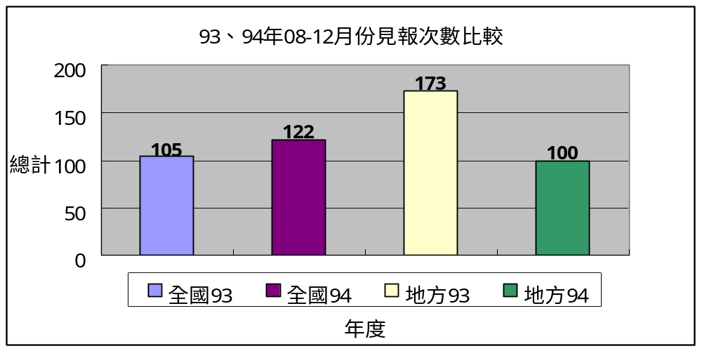

發布來源
年度 | 公共事務室93 | 公共事務室94 | 自行發布93 | 自行發布94
總計 | 64 | 52 | 214 | 170
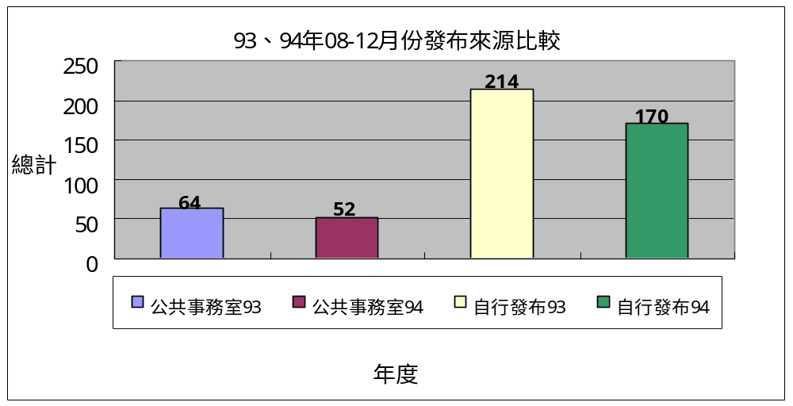
資料來源：聯合報、中國時報、民生報、自由時報、中央日報、中華日報、聯合 晚報、善導周刊、教友生活周刊、蘋果日報、經濟日報、工商時報、 大學報、星報、中時晚報
四、上報新聞統計分析一覽表(時間：94年08月01日~12月31日)
單位 | 見報次數 |  | 發佈來源 |  | 上報率
 | 全國 | 地方 | 公共事務室 | 自行發佈 | 總計
校 本 部 | 69 | 48 | 29 | 88 | 117
進 修 部 | 0 | 10 | 1 | 9 | 10
文 學 院 | 10 | 5 | 2 | 13 | 15
藝術學院 | 2 | 3 | 3 | 2 | 5
醫 學 院 | 10 | 2 | 4 | 8 | 12
外語學院 | 10 | 8 | 9 | 9 | 18
理工學院 | 2 | 4 | 0 | 6 | 6
民生學院 | 5 | 5 | 1 | 9 | 10
神 學 院 | 4 | 1 | 2 | 3 | 5
法律學院 | 1 | 0 | 0 | 1 | 1
社會科學學院 | 1 | 4 | 1 | 4 | 5
管理學院 | 8 | 10 | 0 | 18 | 18
總 計 | 122 | 100 | 52 | 170 | 222
五、輔大紀事報
◎95年9月15日，第六期出刊。
◎95年11月15日，第七期出刊(加校慶特刊、傑出校友特刊)。
◎95年11月15日起，規劃第八期專題內容。
六、輔大新聞網
◎輔大新聞網8至12月新聞報導數量統計：
名 稱 | 篇 數 | 名 稱 | 篇 數 | 名 稱 | 篇 數
行政廣場 | 54篇 | 生活天地 | 43篇 | 攝影照片 | 164張
院系頻道 | 58篇 | 校友動態 | 5篇 | 活動看板 | 18篇
學生事務 | 49篇 | 輔仁觀點 | 4篇 | 專題報導 | 20篇

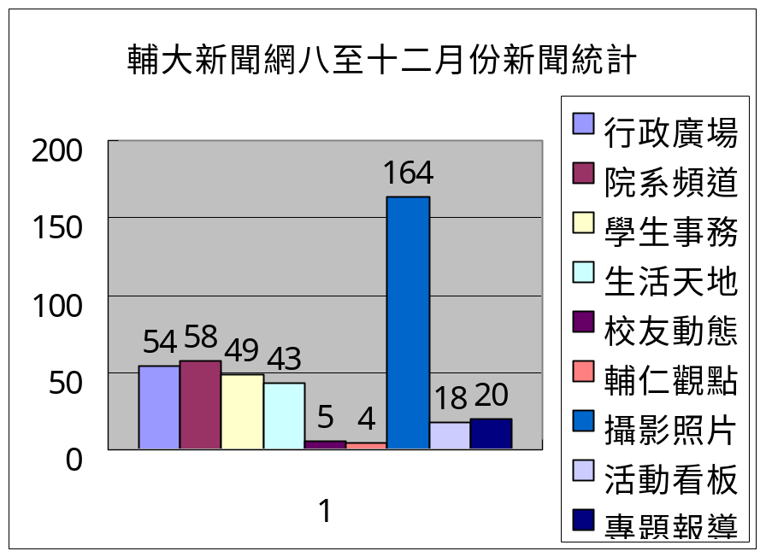
七、其他業務
1.8月13日至14日協助支援第五屆大專女籃校友盃之舉行。
2.8月25日至27日支援ASEACCU會議之採訪及接待工作。
3.9月7日聯絡並協助安排醫學院學生(至美國紐奧良回台)至教育部開記者會。
4.9月26日協助台視記者尋找特別的社團並協助聯絡採訪。
5.9月12日至23日協助7-WATCH與課外活動組連絡，協助獲取輔大93年聖誕晚會照片及相關資料。
6.10月07日聯絡並協助東森小巨蛋人員招募並於校內召開說明會。
7.10月12日協助「第二屆證券投資智慧王」比賽說明會。
8.10月17日協助台視記者及蘋果日報記者採訪學輔中心主題輔導週活動。
9.協助TVBS電視台及鳳凰衛視中文台連絡及採訪學輔中心主題輔導週活動。並協助聯絡TVBS週刊專訪學輔中心尹美琪主任。
10.11月協助東森新聞網專訪校長黎建球。
11.11月協助自由時報地方記者謝東明進行校園美食專題採訪。
12.11月25日協助「第二屆證券投資智慧王」進行決賽。
13.11-12月校慶整體對外活動宣傳規劃及執行(例如：廣播、輔仁媽媽、記者禮盒等)。
14.12月5日主辦「緣起輔仁 情繫八十」校慶記者會。
15.12月5日至8日主辦「校慶電影展」，邀請徐立功校友與影片演員蒞校座談。
16.12月協助東森新聞網記者採訪校園美食專欄(食營系冰淇淋及文園大波羅)及聖誕節特餐(餐飲管理學系─家園)主題專訪。
17.12月22日協助中視「全能綜藝通」之「食字路口」節目於校園內拍攝，並於12月25日在中視頻道播出。
參、校友聯繫業務
一、加強與校系友會聯繫及校友業務之推廣：
年 | 月 | 日 | 內容記要
94 | 8 | 1 | 晚間美國東北校友會於Sheraton Hotel, Flushing歡迎輔仁大學訪問團一行。
94 | 8 | 2 | 晚間美國東南休士頓校友會於海華酒家歡迎輔仁大學訪問團一行，約60位  校友與會。
94 | 8 | 19 | 台北縣校友會於板橋金富瑤海鮮餐廳舉行第三屆第四次理監事聯席會議。
94 | 9 | 5 | 美國休士頓校友戴建民拜會校長
94 | 9 | 11 | 北京校友會校友返校日(輔仁舊校址)
94 | 9 | 12 | 香港校友會邀請輔大校長及師長團一行舉辦聯誼餐宴(九龍逸東酒店)
94 | 9 | 14 | 傑出校友鄭功榮校友拜會校長。
94 | 9 | 15 | 召開94學年度傑出校友遴選會議
94 | 9 | 20 | 台北縣校友會周錫瑋理事長及數位理監事拜會校長
94 | 9 | 21 | 台北縣校友會舉辦80週年校慶暨擴大校友聯絡組織工作聯誼活動
94 | 9 | 22 | 美國大華府地區校友會樊吉蒂校友拜會校長
94 | 9 | 23 | 北加州校友會前會長李華拜會校長及餐宴
94 | 9 | 23 | 發文-傑出校友當選名單共12位及公告傑出事蹟
94 | 9 | 24 | 安排北加州校友會蔡秀美校友與校長晚宴(雲源餐廳)
94 | 10 | 3 | 安排及接待于德蘭女士及于金山先生拜會校長
94 | 10 | 3 | 邀請本校張照營資深教授(曾任職教務長及統計系)返校參加80週年校慶活動
94 | 10 | 5 | 安排及接待友勁科技王寶儀總經理拜會校長
94 | 10 | 13 | 安排澳門校友會與校長餐敘(澳門新口岸萬豪軒酒樓)
94 | 10 | 15 | 美國華盛頓地區校友會舉行秋季旅遊
94 | 10 | 16 | 台南市校友會舉行郊遊活動
94 | 10 | 26 | 安排及接待傑出校友龔則韞拜會校長
94 | 11 | 1 | 安排傑出校友王紹楨之千金王大榮來訪餐敘並邀請歷史系雷主任會談王紹楨獎學金捐助事宜
94 | 11 | 2 | 安排傑出校友陳金發拜會校長
94 | 11 | 4 | 輔仁大學全球校友會總會在校長室開票
94 | 11 | 6 | 台南市校友會於長榮路二段濃園餐廳舉行第8屆理監事改選及會員大會
94 | 11 | 10 | 安排美國北加州校友會會長張仁惠拜會校長、餐敘及參觀校園及系所
94 | 11 | 30 | 美國休士頓校友會前會長蔡惟琛拜會校長及參觀校園
94 | 11 | 30 | 發文公告全球校友會總會當選名單(吳東亮校友為總會長、戴建民校友為  第一副會長、蔡秀美校友為第二副會長)
94 | 12 | 7 | 歷屆傑出校友展(聖言樓第樓大廳)
94 | 12 | 8 | 94學年度傑出校友晚宴(圓山大飯店金龍廳)
94 | 12 | 9 | 校慶感恩慶祝大會頒發94學年度傑出校友獎(中美堂)
94 | 12 | 10 | 輔仁大學全球校友總會第一次預備會議(台北喜來登辰園餐廳)
94 | 12 | 10 | 輔仁大學全球校友總會正式成立(美麗華百樂園TATA-U餐廳)
94 | 12 | 11 | 94學年度校慶校友返校日，共計38系所舉辦活動熱烈歡迎各系系友會娘家
94 | 12 | 11 | 輔仁家族開麥拉活動提供返校校友免費拍攝校慶紀念款大頭貼(風華再現廣場)，參加活動前五名之系所為：餐旅系、哲學系、圖資系、企管系及法律系

二、校友資料庫系統維護：
- 94年8月1日～12月31日全校新增修改維護共7289筆
- 搜尋各單位需求之校友通訊名冊及標籤：
A.提供校、系所友會名冊：
- 澳門校友名冊。
- 台北縣校友會索取設籍台北縣的校友名冊。
- 台北市知名校友名單。
- 台北縣校友會索取系、所友會會長通訊名冊。
- 美國華府地區校友會索取居住在美國MD、VA、DC、PA的校友名冊。
B.提供系所名冊：
- 全球哲學系校友通訊名冊。
- 大眾傳播學研究所需要歷屆傑出校友標籤。
- 進修部企管系90年～94年畢業校友名冊。
- 中文系93學年度畢業校友名冊。
- 廣告傳播學系索取大眾傳播系第1~10屆校友通訊名冊。
- 兒童與家庭學系索取家政系2、5、8、11、14、17、20、23屆校友名冊及標籤；生活應用科學系1、4、7、10、13屆校友名冊及標籤。
- 大眾傳播學研究所索取大傳系入學年76學年度至83學年度的校友標籤檔；影傳系入學年84學年度至88學年度的校友標籤檔；新聞系與廣告系入學年86學年度至88學年度的校友標籤檔。
- 行政副校長索取52～57年畢業各系所學生名冊（含日間部及研究所）。
- 餐旅管理學索取家政系第14、17、20、23屆及生活應用科學系第1、4、7、10、13屆校友通訊名冊及郵寄標籤。
- 翻譯研究所索取碩士班及在職專班名冊。
- 社會工作系索取社工系學士班及碩士班系友通訊名冊，用於舉辦羅四維教授講座。
- 外語學院院長索取居住在NJ、CT、IL、NY的校友名冊。
C.本室業務所需名冊：
- 各界傑出校友名冊(政治界、學術界、傳播界、企業界。
- 全球校友會會長郵寄標籤。
- 全球校友會會長名冊。
- 任職台新銀行校友標籤檔。
- 美國校友通訊名冊。
- 法國地區校友名冊，用途～成立校友會。
- 八月至十二月美、加地區異動資料檔案
- 寄發校友e-mail：
  - 發給校友輔大紀事報出刊通知信。
  - 輔大80週年校慶活動線上報名通知信。
  - 宗教系寄發～宗教系系友返校日暨創系主任陸達誠神父榮退歡送會。
  - 輔大i-cash卡限量預購通知信，發給全部校友。
  - 輔大推廣部招生通知信，發給全部校友。
  - 輔大紀事報第7期出刊通知信，發給全校校友。
  - 輔大i-cash卡銷售一空通知信，發給全校校友。
  - 『宗教人通訊』，發給所有宗教系所的校友。
  - 管研所協辦之2005年校慶盃高爾夫球賽事訊息，發給全校校友。
  - 寄發『聖誕卡』給全校校友。
共寄發十次，總計273636人
4.連繫日間部及進修部教務單位學籍業務，並透過資訊中心抓取畢業生欄位資料，
經比對匯入校友資料庫。
5.校友生日卡檔案之上傳及寄發。
三、校友服務業務：
1.修改更新本室網頁校友專區內資料內容。
2.校友協尋並代轉訊息。
3.回覆校友諮詢申請代辦證件事宜。代辦校友證件統計如下表
（時間：94年8月1日～12月31日）。
院 別 | 中 文  畢業證書 | 英 文  畢業證書 | 中 文  成績單 | 英 文  成績單 | 校友證 | 統計
文學院 | 58 | 158 | 62 | 118 | 85 | 481
藝術學院 | 3 | 15 | 16 | 23 | 8 | 65
醫學院 | 5 | 27 | 32 | 40 | 11 | 115
理工學院 | 36 | 109 | 44 | 92 | 70 | 351
民生學院 | 22 | 24 | 18 | 81 | 26 | 171
外語學院 | 23 | 158 | 60 | 125 | 35 | 401
法律學院 | 3 | 54 | 40 | 204 | 36 | 337
社會科學院 | 9 | 62 | 38 | 46 | 26 | 181
管理學院 | 23 | 168 | 74 | 220 | 92 | 577
進修部 | 53 | 130 | 144 | 214 | 105 | 646
總計 | 235 | 905 | 528 | 1163 | 494 | 3325
肆、募款業務
一、工作成果報告
1.本室委由資訊中心電子化組設計之「募款收入登錄系統」於94學年度正式啟用，將可提高募款收入統計及查詢之效率。
2.美國「輔仁大學基金會」於7月28日至31日於美國加州聖克拉拉大學舉行退省會，黎建球校長、基金會雷重瑞執行長及公共事務室蕭明嫻組員亦參與整個行程。此次退省會活動包含基金會董事會議，共計位14位董事參加；美國校友會長訓練活動有南、北加州會長參與。基金會董事會議決議重要事項包含：
(1)美國地區校友勸募活動計畫一年三次寄發勸募函，分別為校長信函、院長信函、系主任信函。
(2)94學年基金會退省會計畫於紐約舉辦，期望結合當地校友會活動，並邀請在美校友會長及副會長參加。
3.大額捐款人金先生於10月17日來校，由醫學院簡報醫學綜合大樓國際會議廳 \
施工進度；應美系劉江霖老師展示紀念浮雕圖搞；本室報告金先生捐款累積總
額，並取得金先生同意，以其父金組鑫先生之名鐫刻於芳名錄。金先生捐款國
際會議廳之最後一筆金額＄1,300,000元已於10月19日匯入本校，總計捐款
金額達台幣＄30,252,000元。
4.配合創校80週年校慶，於12月10日舉辦校友聯誼晚宴，成果如下：
(1)晚宴募款所得總計新台幣＄5,582,088元，全數作本校學術研究專用（款項於94
年10月至95年1月陸續進帳）。
(2)晚宴前置作業由公共事務室主任帶領同仁，親訪重要校友25人次；晚宴承諾出
席校友480人，實際出席人數約420人，其中美國校友出席60人；此外，傑出
校友參加人數計26人，佔歷屆傑出校友28﹪。
(3)晚宴由來自全球各地17個校/系所友會長帶領校/系所友組隊參與盛會，另有4位傑出校友分別帶領企業內輔大人認桌參加晚宴，校內則有7個以院/系所為單位組隊認桌參加晚宴。
5.12月5日於谷欣廳舉行募款座談。特邀美國「輔仁大學基金會」執行長雷重瑞蒞臨主講，並邀請基金會柏殿宏董事長與基金會袁士麒董事為座談嘉賓。院、系(所)主管及祕書超過90人報名參與。
6.舉辦獎學金頒贈典禮：
(1)12月23日於第三會議室舉辦第二次「三菱國際獎學金」頒贈典禮。由三菱株式會社-台灣分公司董事長，親自頒發獎狀致9名品學兼優同學。
(2)原訂12月19日舉行「非凡人間（二）發表暨單國璽樞機主教獎學金頒發典禮」，改在95年1月3日進行。典禮選在野聲樓大廳由單樞機親自頒發獎狀致5名身心障礙同學，並導讀非凡人間第二冊書籍。
7.12月9日配合醫學院研究大樓落成典禮，完成醫學院國際會議廳大額捐款人紀念浮雕設置工程。
8.依據本校表揚捐助人辦法，於野聲樓二樓廊壁進行大額捐款人芳名錄鐫刻工程，12月9日完工驗收。
二、工作計畫報告
美國「輔仁大學基金會」進行美國校友電訪活動：94學年度美國校友電訪活動確定由美國校友顧珊菁Katie Yang擔任(英文系71年畢)，活動從下學期開始進行，預計與3000多位美國校友電話聯繫。

